**TRƯỜNG ĐẠI HỌC BÁCH KHOA – ĐẠI HỌC ĐÀ NẴNG**

**KHOA CÔNG NGHỆ THÔNG TIN**

**ĐỒ ÁN TỐT NGHIỆP**

**TÊN ĐỀ TÀI**

**NGHIÊN CỨU XÂY DỰNG WEBSITE**

**QUẢN LÝ BÁN HÀNG ĐA KÊNH**

**Sinh viên : Nguyễn Quang Phương**

**CBHD ­: Tiến Sĩ Lê Thị Mỹ Hạnh**

**Lớp : 15TCLC2**

**ĐÀ NẴNG 12/2019**

**LỜI MỞ ĐẦU**

Thương mại điện tử (TMĐT) là lĩnh vực tương đối mới ở Việt Nam rất được Chính phủ quan tâm thúc đẩy phát triển. Cho đến nay đã có rất nhiều lý do để các doanh nghiệp cũng như các tổ chức phải quan tâm đến ứng dụng TMĐT vào kinh doanh để cạnh tranh, tồn tại và phát triển trong thực trạng toàn cầu hóa hiện nay. Tuy nhiên, hiện ở Việt Nam chưa có nhiều doanh nghiệp hay tổ chức ứng dụng TMĐT một cách đúng nghĩa vào quá trình trao đổi mua bán ở trong nước và quốc tế.

Hiện tại các phương tiện kỹ thuật và các công cụ lập trình ứng dụng vào TMĐT chưa được ứng dụng rộng rãi trong các doanh nghiệp, để có đủ kiến thức cơ bản về TMĐT xây dựng và vận hành một website có hiệu quả, thực hiện marketing qua mạng, chọn lựa mô hình TMĐT phù hợp, xúc tiến thanh toán qua mạng, áp dụng các biện pháp an toàn mạng tối thiểu cần thiết v.v…

Từ những lý do trên, chúng em quyết định chọn đề tài “Thiết kế website quản lý bán hàng” Thông qua đó để chúng em hiểu biết, nắm rõ hơn về lĩnh vực TMĐT và các kỹ năng ứng dụng lập trình cho website quản lý thương mại điện tử một cách hiệu quả.

**LỜI CẢM ƠN**

# 

# Sau một thời gian thực hiện đồ án tốt nghiệp, đến nay mọi công việc liên quan đến đồ án đã hoàn tất. Trong suốt thời gian này, em đã nhận được rất nhiều sự giúp đỡ. Ở phần đầu tiên của luận văn, cho phép em có đôi điều gửi đến những người em vô cùng biết ơn.

# Em xin chân thành cảm ơn Khoa Công Nghệ Thông Tin và Trường Đại học Bách Khoa Đại học Đà Nẵng đã tạo điều kiện thuận lợi cho em học tập và thực hiện đề tài này. Em xin bày tỏ lòng biết ơn sâu sắc đến Tiến Sĩ Lê Thị Mỹ Hạnh đã tận tình hướng dẫn, chỉ bảo chúng em trong suốt quá trình thực hiện đề tài này.

# Em xin chân thành cảm ơn quý Thầy Cô trong Khoa Tin học đã tận tình giảng dạy, trang bị cho chúng em những kiến thức quý báu. Cũng xin gửi lời biết ơn đến ba, đến mẹ, những người đã luôn dành những tình thương yêu nhất cho em, những người đã luôn hỗ trợ, dõi theo những bước đi của chúng em trong tất cả các năm học vừa qua.

# Cảm ơn tất cả bạn bè, những người đã sát cánh cùng nhau những niềm vui, cùng chia sẻ những khó khăn của chúng em và giúp đỡ chúng em rất nhiều trong quá trình thực hiện đồ án

# CHƯƠNG I : TỔNG QUAN

1. Giới thiệu đề tài

Các trang thương mại điện tử ra đời với mục tiêu nhằm giúp cho khách hàng có thể mua hàng trực tiếp từ xa thông qua mạng internet phổ biến. Khách hàng ở nhà hay tại công ty vẫn có thể dễ dàng tham khảo thông tin sản phẩm mình tìm, so sánh giá cả các mặt hàng và lựa chọn cho mình loại sản phẩm phù hợp nhu cầu của mình, giúp công việc mua sắm một cách nhanh chóng, tiện lợi, tiết kiệm thời gian, đáp ứng được nhu cầu thực tế.

Không chỉ vậy với những tiện ích đó nhiều trang thương mại điện tử còn cho phép các người dùng kinh doanh các sản phẩm của mình. Kéo theo đó việc người dùng sẽ có nhiều gian hàng trên các kênh thương mại điện tử khác nhau.

Nắm bắt xu hướng đó các trang quản lý bán hàng đa kên với giải pháp cho việc kinh doanh, quản lý bán hàng từ website, facebook... ra đời sẽ giúp kinh doanh hiệu quả, tối ưu hóa việc bán hàng ở từng kênh.

2. Nhận xét đề tài

Bài toán quản lý bán hàng đa kênh thương mại điện tử là một bài toán lớn và phức tạp với nhiều module khách nhau như: tìm kiếm sản phẩm, đưa hàng vào giỏ hàng, đăng ký thành viên, bảo mật, các chức năng quản lý, cập nhật trạng thái đơn hàng, đối soát thống kê dữ liệu, nhận trả hàng với các đơn khiếu nại, …

Những khó khăn hiện tại khi người kinh doanh trên nhiều kênh thương mại điện tử gặp phải :

- Mỗi kênh thương mại có những cơ chế và cách thức hoạt động khác nhau. Đơn cử như Shoppe không tính phí truy thu hàng hoàn và Sendo cũng tương tự nhưng phải kèm điều kiện. Shopee thu phí người bán 2% còn Sendo thì miễn phí

- Không kiểm soát lượng được sản phẩm tồn kho vì mỗi sàn là 1 số tồn kho khác nhau và không liên quan tới nhau

- Khó khăn khi có quá nhiều đơn vị tham gia vận chuyển. Đơn cử như Sendo không cho người bán chọn đơn vị vận chuyển, còn Shopee thì cho phép.

- Khó khăn trong việc đối soát đơn hàng: nhận trả hàng, khiếu nại, đối soát công nợ. Ví dụ mỗi kênh đều có quy trình khiếu nại cũng như cách trả tiền khác nhau

- Cơ chế hoạt động của các kênh này thường hay thay đổi bất ngờ

- Nhà kinh doanh thường không được báo trước về những sự thay đổi trong hoạt đông chính sách mua bán

- Làm người kinh doanh khó khăn trong việc đồng bộ việc bán hàng

## 3. Mục tiêu

## Việc nghiên cứu và xây dựng đề tài hướng đến các mục tiêu:

* Đáp ứng nhu cầu mở rộng thị trường trên nhiều kênh thương mại.
* Thiết kế website quản lý bán hàng đa kênh với đầy đủ tiện ích để phục vụ đại đa số người dùng
* Thiết kế website bán hàng giúp đo lường hiệu quả kinh doanh: Thống kê có bao nhiêu lượt đặt hàng và sản phẩm nào được quan tâm nhiều nhất cũng như tổng doanh thu, lợi nhuận, công nợ, tồn kho...

## 4. Nhiệm vụ và hướng giải quyết

Với các mục tiêu đặt ra ở trên **“Website quản lý bán hàng đa kênh”** sẽ cung cấp các thông tin về sản phẩm một cách trực quan, sinh động chính xác và đầy đủ.

Hỗ trợ cho phép các nhà bán lẻ liệt kê, tìm kiếm, chọn, quản lý đơn hàng và đối soát dữ liệu chính xác từ nhiều kênh thương mại điện tử khác nhau. Ngoài ra, giao diện trang web phải dễ nhìn, thân thiện, trang nhã, dễ sử dụng đối với khách hàng.

Quản lý thông tin của khách hàng một cách đầy đủ. Nhà bán lẻ sẽ dựa vào đây để lập kế hoạch marketing, khoanh vùng đối tượng trong các chương trình khuyến mãi để tạo ra hiệu ứng tích cực nhất từ khách hàng.

Việc quản lý và phần quyền cho nhân viên là công việc hết sức quan trọng của cửa hàng. Phân quyền cho nhân viên, quản lý công việc của nhân viên, gắn trách nhiệm cũng như lợi ích của từng nhân viên với công việc được



* Mô tả:

- Nhà bán lẻ là người quản trị trang web, admin đăng nhập tài khoản có toàn quyền sử dụng cấu hình và thêm xóa sửa cơ sở dữ liệu, xem các chi tiết đơn hàng, quản lý các thông tin danh mục, sản phẩm, nhà cung cấp, đơn đặt hàng…

- Nhân viên là người làm việc chỉ có thể tạo đơn, kiểm tra tình trạng đơn và cập nhật lại đơn và nhập sản phẩm mới vào kho hàng, giải quyết các đơn hàng khiếu nại...

# CHƯƠNG II ĐỐI TƯỢNG VÀ PHẠM VI CẦN NGHIÊN CỨU

1. Đối Tượng

- Các công cụ hỗ trợ cho việc lập trình: Visual Studio Code...

- Tìm hiểu hình thức quản lý bán hàng tại các nhà bán lẻ

- Thao tác xử lý tài liệu trên website

2. Phạm vi nghiên cứu

- Công nghệ PHP sử dụng mô hình MVC(Model-Controller-View)

- Sử dụng Framework Laravel

- Hệ quản trị cơ sở dữ liệu MySQL

- Hình thức quản lý website.

# 3. Phương pháp nghiên cứu

# a. Về mặt lý thuyết

- Khảo sát nhu cầu thực tế, sử dụng các phương pháp phỏng vấn, điều tra, phân tích, thống kê.

- Đề xuất các chức năng cho ứng dụng cũng như nhận phản hồi về chức năng từ giáo viên hướng dẫn, từ đó đưa ra các giải pháp hợp lý, phù hợp với xu thế phát triển của ứng dụng.

- Tìm hiểu kỹ thuật lập trình, cách thức hoạt động và các đối tượng trong PHP.

- Hiểu được cách thức hoạt động của Client – Server.

- Hiểu được cách lưu dữ liệu của hệ quản trị cơ sở dữ liệu MySQL.

## b. Về mặt lập trình

- Sử dụng ngôn ngữ PHP cùng với framework và hệ quản trị cơ sở dữ liệu MySQL để xây dựng trang web động.

# 

# 4. Kết quả dự kiến

a. Đối với người sử dụng hệ thống

Có thể tra cứu, cập nhật, thống kê, báo cáo sản phẩm, thông tin khách hàng, đơn hàng, … Quản lý đơn hàng dễ dàng, ít tốn kém, đơn giản nhưng đáp ứng đầy đủ nhu cầu.

b. Đối với sinh viên:

- Tạo một website thân thiện, nhanh và hiệu quả hơn trong việc quản lý thống kê tra cứu đơn hàng.

- Rèn luyện những kỹ năng đã học trên mọi phương diện

- Rèn luyện tính tự chủ và tinh thần trách nhiệm trong công việc

- Độc lập tự tạo ra một đồ án hay một sản phẩm hoàn chỉnh

- Hoàn thành tốt đồ án đồng thời qua đó nâng cao trình độ của mình.

5. Cấu trúc đồ án

Chương I: TỔNG QUAN

* Giới thiệu đề tài
* Nhận xét đề tài
* Mục tiêu
* Nhiệm vụ, hướng giải quyết

Chương II: ĐỐI TƯỢNG VÀ PHẠM VI CẦN NGHIÊN CỨU

* Đối tượng
* Phạm vi
* Phương pháp nghiên cứu
* Kết quả dự kiến

Chương III: PHÂN TÍCH VÀ THIẾT KẾ HỆ THỐNG

Đặc tả và thiết kế các chức năng hệ thống cho phần Admin và khách hàng, mô tả công việc bán hàng trực tuyến.

Thiết kế cơ sở dữ liệu.

Chương IV: TRIỂN KHAI VÀ HIỆN THỰC CHƯƠNG TRÌNH

Chương V: KẾT LUẬN VÀ HƯỚNG PHÁT TRIỂN

# CHƯƠNG III PHÂN TÍCH VÀ THIẾT KẾ HỆ THỐNG

# 1. Phân tích

# 1.1 USECASE DIAGRAM

# a. Đặc tả Actor

# - **Chức năng đối với người quản trị hệ thống**:

# Đăng nhập hệ thống

# Thoát khỏi hệ thống

* Xem trang tổng quan về hệ thống bao gồm

# Xem doanh thu, lợi nhuận, tổng vốn, tổng chi phí, tổng đơn hàng, tiền hàng tồn kho, tiền hàng đóng băng, số đơn chưa hoàn thành, số đơn khiếu nại, đơn bomb hàng của tháng hiện tại

# Xem danh sách sản phẩm bán chạy nhất, kênh bán hàng hiệu quả nhất, các thống kê khác

# Xem lịch sử hoạt động

# Xem danh sách các việc cần làm trong tương lai

# Quản lý ngành hàng

# Xem danh sách ngành hàng

# Thêm ngành hàng

# Cập nhật ngành hàng

# Xóa ngành hàng

* In danh sách ngành hàng
* Tìm kiếm ngành hàng
* Xuất file Excel danh sách ngành hàng

# Quản lý loại sản phẩm

# Xem danh sách các loại sản phẩm

# Thêm loại sản phẩm mới

# Cập nhật loại sản phẩm

# Xóa loại sản phẩm

# In danh sách loại sản phẩm

# Tìm kiếm loại sản phẩm

# Xuất file Excel danh sách loại sản phẩm

# Quản lý sản phẩm

# Xem danh sách các sản phẩm

# Thêm sản phẩm mới

# Cập nhật thông tin sản phẩm

# Xóa sản phẩm

# In danh sách sản phẩm

# Tìm kiếm sản phẩm

# Xuất file Excel danh sách sản phẩm

# Quản lý khách hàng

# Xem danh sách khách hàng

# Thêm khách hàng mới

# Cập nhật thông tin khách hàng

# Xóa khách hàng

# Tìm kiếm khách hàng

# Xem những đơn hàng, sản phẩm mà khách đã mua

# Quản lý chi phí phát sinh

# Xem danh sách các chi phí

# Thêm chi phí mới

# Cập nhật chi phí

# Xóa chi phí

# In danh sách các chi phí

# Tìm kiếm các chi phí

# Xuất file Excel danh sách các chi phí

# Quản lý thống kê bán hàng

# Xem thống kê bán hàng dưới dạng biểu đồ

# Xem thống kê doanh thu, lợi nhuận, tổng vốn, tổng số đơn hàng, tổng số bomb hàng, tổng số khiếu nại theo tháng, năm

# Xem tất cả thông tin đơn hàng, toàn bộ các thống kê bán hàng theo từng tháng

# Xuất file Excel các thống kê

# Quản lý đơn hàng

# Tạo đơn hàng mới

# Xem danh sách đơn hàng

# Xem thông tin chi tiết đơn hàng

# Cập nhật trạng thái đơn hàng

* Tìm kiếm đơn hàng
* Xóa đơn hàng
* Cập nhật thông tin đơn hàng

# 

# - **Chức năng đối với nhân viên** :

# Đăng nhập hệ thống

# Thoát khỏi hệ thống

* Xem trang tổng quan về hệ thống bao gồm

# Xem doanh thu, lợi nhuận, tổng vốn, tổng chi phí, tổng đơn hàng, tiền hàng tồn kho, tiền hàng đóng băng, số đơn chưa hoàn thành, số đơn khiếu nại, đơn bomb hàng của tháng hiện tại

# Xem danh sách sản phẩm bán chạy nhất, kênh bán hàng hiệu quả nhất, các thống kê khác

# Xem lịch sử hoạt động

# Xem danh sách các việc cần làm trong tương lai

# Quản lý sản phẩm

# Xem danh sách các sản phẩm

# Thêm sản phẩm mới

# Cập nhật thông tin sản phẩm

# Xóa sản phẩm

# In danh sách sản phẩm

# Tìm kiếm sản phẩm

# Xuất file Excel danh sách sản phẩm

# Quản lý khách hàng

# Xem danh sách khách hàng

# Thêm khách hàng mới

# Cập nhật thông tin khách hàng

# Xóa khách hàng

# Tìm kiếm khách hàng

# Xem những đơn hàng, sản phẩm mà khách đã mua

# Quản lý chi phí phát sinh

# Xem danh sách các chi phí

# Thêm chi phí mới

# Cập nhật chi phí

# Xóa chi phí

# In danh sách các chi phí

# Tìm kiếm các chi phí

# Xuất file Excel danh sách các chi phí

# Quản lý thống kê bán hàng

# Xem thống kê bán hàng dưới dạng biểu đồ

# Xem thống kê doanh thu, lợi nhuận, tổng vốn, tổng số đơn hàng, tổng số bomb hàng, tổng số khiếu nại theo tháng, năm

# Xem tất cả thông tin đơn hàng, toàn bộ các thống kê bán hàng theo từng tháng

# Xuất file Excel các thống kê

# Quản lý đơn hàng

# Tạo đơn hàng mới

# Xem danh sách đơn hàng

# Xem thông tin chi tiết đơn hàng

# Cập nhật trạng thái đơn hàng

* Tìm kiếm đơn hàng
* Xóa đơn hàng
* Cập nhật thông tin đơn hàng

# 

# b. Biểu đổ Usecase

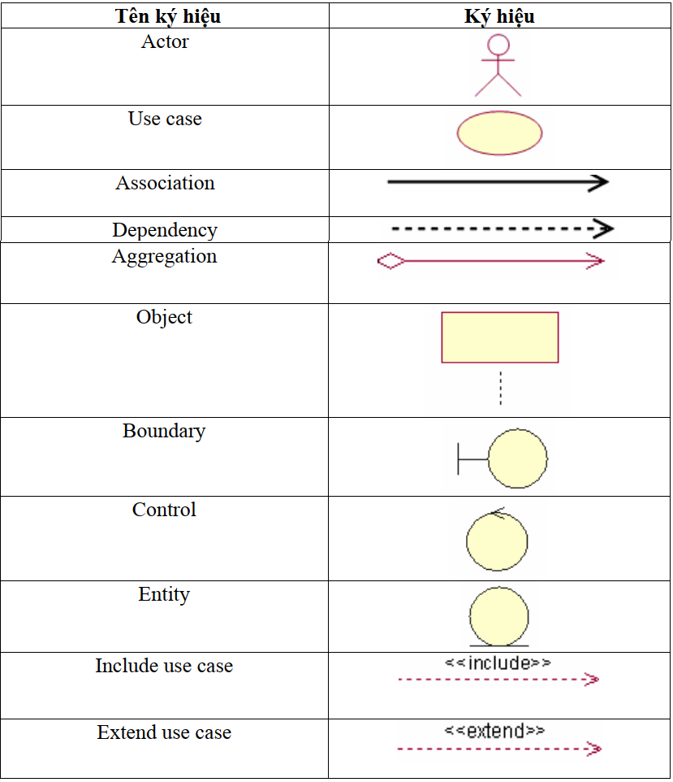

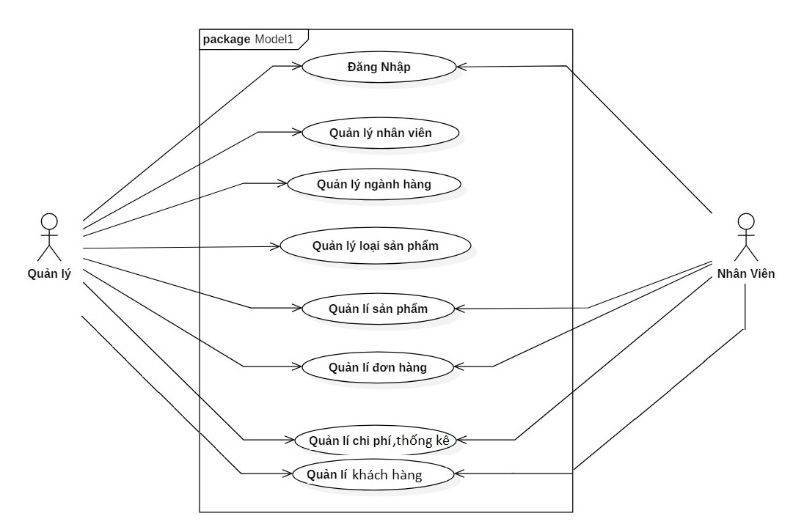Use Case Diagram

* Quản lý ngành hàng

# 

# - Quản lý loại sản phẩm

# 

# Quản lý sản phẩm

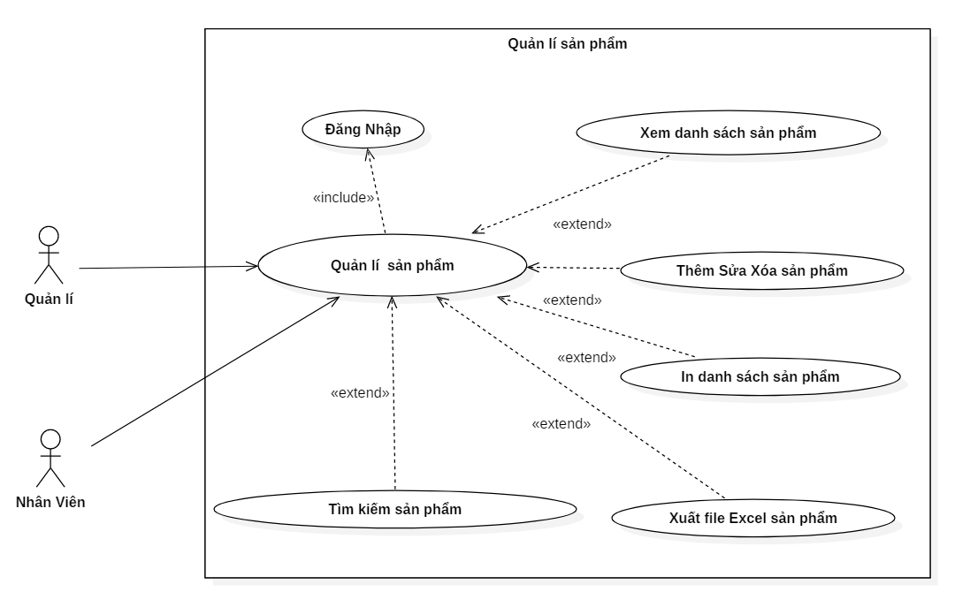

# Quản lý khách hàng

# 

# Quản lý chi phí phát sinh

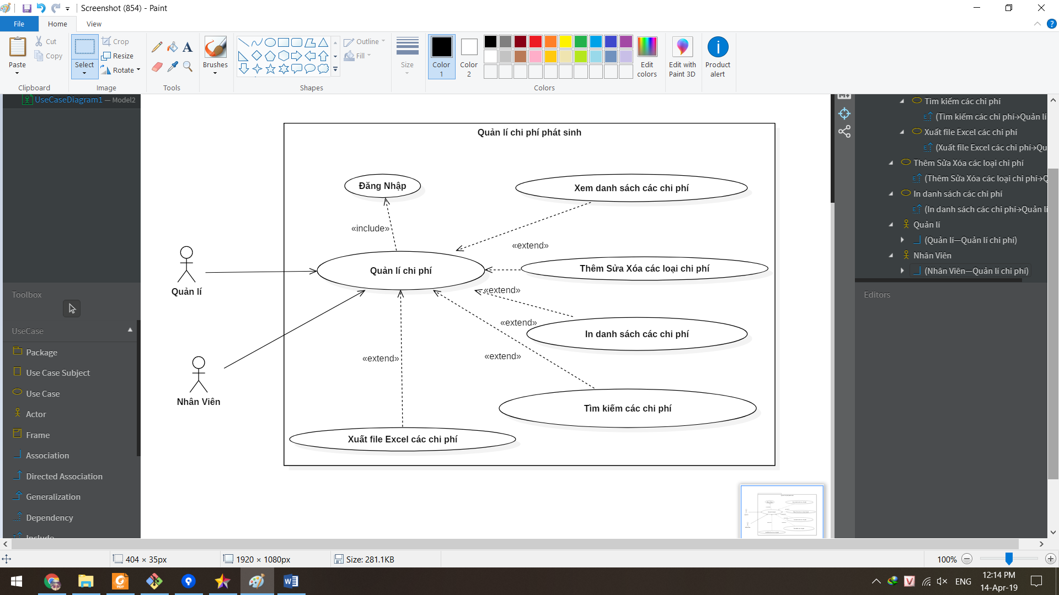

* 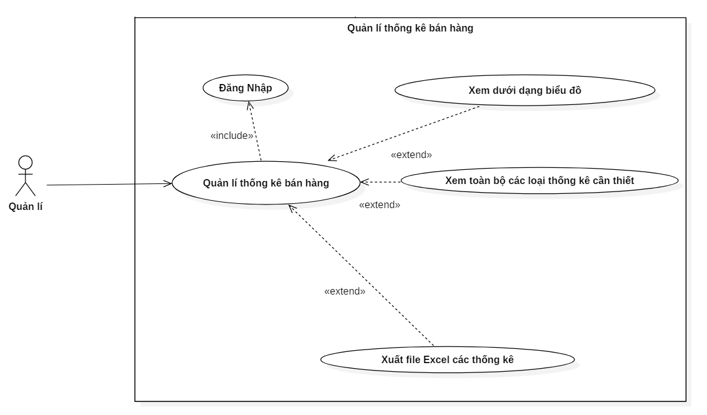Quản lý thống kê bán hàng

# Quản lý đơn hàng

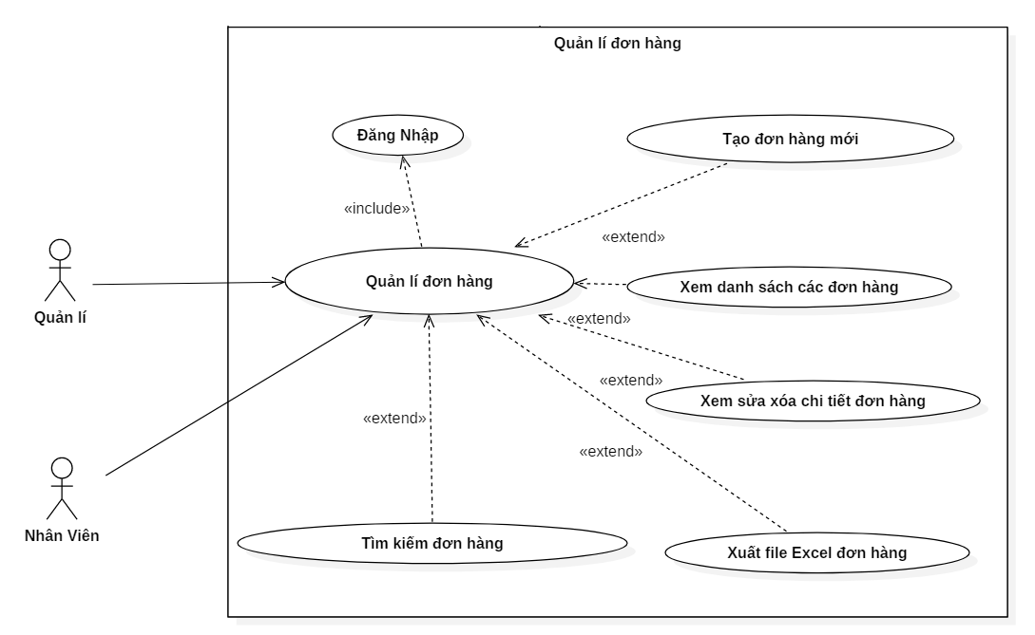

# c. Đặc tả Use Case

**\* ĐẶC TẢ USE CASE QUẢN LÝ NGÀNH HÀNG**

* Tóm tắt:
  + Use-case này cho phép ta quản lý ngành hàng
  + Quản lí là actor của user-case này
* Dòng sự kiện
  + Dòng sự kiện chính
    - Actor chọn nút “ Ngành hàng “ để vào mục quản lí ngành hàng
    - Hệ thống sẽ hiển thị tất cả các ngành hàng hiện hành
    - Hệ thống hiển thị các chức năng thêm, sửa, xóa ngành hàng
    - Nếu Actor click vào chức năng thêm mới . Hệ thống sẽ chuyển sang trang mới để Actor thêm ngành hàng mới
    - Nếu Actor click vào mỗi các chức năng sửa, xóa . Hệ thống sẽ xác định mã ngành hàng của ngành hàng mà Actor đang truy xuất đến.
    - Hệ thống thực hiện sửa, xóa ngành hàng theo thao tác của Actor
    - Hệ thống hỗ trợ tìm kiếm ngành hàng theo mã ngành hàng, tên ngành hàng,…
    - Hệ thống hỗ trợ in toàn bộ danh sách ngành hàng từ cơ sở dữ liệu
    - Hệ thống hỗ trợ xuất file Excel toàn bộ danh sách ngành hàng từ cơ sở dữ liệu
  + Các dòng sự kiện khác
    - Nếu Actor chọn “ cập nhật “ thì hệ thống sẽ cập nhật lại những thông tin mà Actor vừa chỉnh sửa vào database
    - Nếu Actor thêm 1 mã ngành hàng đã tồn tại sẵn thì hệ thống sẽ hiển thị thông báo lỗi trùng lặp cho Actor
* Các yêu cầu đặc biệt
* Không có
* Các yêu cầu đặc biệt
* Actor đã đăng nhập vào hệ thống
* Điều kiện hoàn tất
* Hệ thống phải hiển thị một thông báo cho actor biết về quá trình chỉnh sửa thông tin có thành công hay không và lưu lại lịch sử chỉnh sửa trong database.
* Điểm mở rộng
* Không có

**\* ĐẶC TẢ USE CASE QUẢN LÝ LOẠI SẢN PHẨM**

* Tóm tắt:
  + Use-case này cho phép ta quản lý loại sản phẩm thuộc các ngành hàng
  + Quản lí là actor của user-case này
* Dòng sự kiện
  + Dòng sự kiện chính
    - Actor chọn nút “ Loại sản phẩm “ để vào mục quản lí loại sản phẩm
    - Hệ thống sẽ hiển thị tất cả các loại sản phẩm hiện hành
    - Hệ thống hiển thị các chức năng thêm, sửa, xóa loại sản phẩm
    - Nếu Actor click vào chức năng thêm mới . Hệ thống sẽ chuyển sang trang mới để Actor thêm loại sản phẩm mới
    - Nếu Actor click vào mỗi các chức năng sửa, xóa . Hệ thống sẽ xác định mã loại sản phẩm của loại sản phẩm mà Actor đang truy xuất đến.
    - Hệ thống thực hiện sửa, xóa loại sản phẩm theo thao tác của Actor
    - Hệ thống hỗ trợ tìm kiếm loại sản phẩm theo mã loại sản phẩm, tên loại sản phẩm,…
    - Hệ thống hỗ trợ in toàn bộ danh sách loại sản phẩm từ cơ sở dữ liệu
    - Hệ thống hỗ trợ xuất file Excel từ cơ sở dữ liệu
  + Các dòng sự kiện khác
    - Nếu Actor chọn “ cập nhật “ thì hệ thống sẽ cập nhật lại những thông tin mà Actor vừa chỉnh sửa vào database
    - Nếu Actor thêm 1 mã loại sản phẩm đã tồn tại sẵn thì hệ thống sẽ hiển thị thông báo lỗi trùng lặp cho Actor
* Các yêu cầu đặc biệt
* Không có
* Các yêu cầu đặc biệt
* Actor đã đăng nhập vào hệ thống
* Điều kiện hoàn tất
* Hệ thống phải hiển thị một thông báo cho actor biết về quá trình chỉnh sửa thông tin có thành công hay không và lưu lại lịch sử chỉnh sửa trong database.
* Điểm mở rộng
* Không có

**\* ĐẶC TẢ USE CASE QUẢN LÝ SẢN PHẨM**

* Tóm tắt:
  + Use-case này cho phép ta quản lý sản phẩm thuộc các loại sản phẩm
  + Quản lí và nhân viên là actor của user-case này
* Dòng sự kiện
  + Dòng sự kiện chính
    - Actor chọn nút “ sản phẩm “ để vào mục quản lí sản phẩm
    - Hệ thống sẽ hiển thị tất cả các sản phẩm hiện hành
    - Hệ thống hiển thị các chức năng thêm, sửa, xóa sản phẩm
    - Nếu Actor click vào chức năng thêm mới. Hệ thống sẽ chuyển sang trang mới để Actor thêm sản phẩm mới
    - Nếu Actor click vào mỗi các chức năng sửa, xóa . Hệ thống sẽ xác định mã sản phẩm của sản phẩm mà Actor đang truy xuất đến.
    - Hệ thống thực hiện sửa, xóa sản phẩm theo thao tác của Actor
    - Hệ thống hỗ trợ tìm kiếm sản phẩm theo mã sản phẩm, tên sản phẩm,…
    - Hệ thống hỗ trợ in toàn bộ danh sách sản phẩm từ cơ sở dữ liệu
    - Hệ thống hỗ trợ xuất file Excel toàn bộ danh sách sản phẩm từ cơ sở dữ liệu
  + Các dòng sự kiện khác
    - Nếu Actor chọn “ cập nhật “ thì hệ thống sẽ cập nhật lại những thông tin mà Actor vừa chỉnh sửa vào database
* Các yêu cầu đặc biệt
* Không có
* Các yêu cầu đặc biệt
* Actor đã đăng nhập vào hệ thống
* Điều kiện hoàn tất
* Hệ thống phải hiển thị một thông báo cho actor biết về quá trình chỉnh sửa thông tin có thành công hay không và lưu lại lịch sử chỉnh sửa trong database.
* Điểm mở rộng
* Không có

**\* ĐẶC TẢ USE CASE QUẢN LÝ KHÁCH HÀNG**

* Tóm tắt:
  + Use-case này cho phép ta quản lý khách hàng
  + Quản lí là actor của user-case này
* Dòng sự kiện
  + Dòng sự kiện chính
    - Actor chọn nút “ Khách hàng “ để vào mục quản lí khách hàng
    - Hệ thống sẽ hiển thị tất cả các khách hàng hiện hành
    - Hệ thống hiển thị các chức năng thêm, sửa, xóa khách hàng
    - Nếu Actor click vào chức năng thêm mới . Hệ thống sẽ chuyển sang trang mới để Actor thêm khách hàng mới
    - Nếu Actor click vào mỗi các chức năng sửa, xóa . Hệ thống sẽ xác định mã khách hàng của khách hàng mà Actor đang truy xuất đến.
    - Hệ thống thực hiện sửa, xóa sản phẩm theo thao tác của Actor
    - Hệ thống hỗ trợ tìm kiếm sản phẩm theo mã khách hàng, tên khách hàng,…
  + Các dòng sự kiện khác
    - Nếu Actor chọn “ cập nhật “ thì hệ thống sẽ cập nhật lại những thông tin mà Actor vừa chỉnh sửa vào database
* Các yêu cầu đặc biệt
* Không có
* Các yêu cầu đặc biệt
* Actor đã đăng nhập vào hệ thống
* Điều kiện hoàn tất
* Hệ thống phải hiển thị một thông báo cho actor biết về quá trình chỉnh sửa thông tin có thành công hay không và lưu lại lịch sử chỉnh sửa trong database.
* Điểm mở rộng
  + Không có

**\* ĐẶC TẢ USE CASE QUẢN LÝ CHI PHÍ**

* Tóm tắt:
  + Use-case này cho phép ta quản lý chi phí
  + Quản lí và Nhân Viên là actor của user-case này
* Dòng sự kiện
  + Dòng sự kiện chính
    - Actor chọn nút “ Chi phí “ để vào mục quản lí chi phí
    - Hệ thống sẽ hiển thị tất cả các chi phí hiện hành
    - Hệ thống hiển thị các chức năng thêm, sửa, xóa chi phí
    - Nếu Actor click vào chức năng thêm mới. Hệ thống sẽ chuyển sang trang mới để Actor thêm chi phí mới
    - Nếu Actor click vào mỗi các chức năng sửa, xóa . Hệ thống sẽ xác định mã chi phí của chi phí mà Actor đang truy xuất đến.
    - Hệ thống thực hiện sửa, xóa chi phí theo thao tác của Actor
    - Hệ thống hỗ trợ tìm kiếm chi phí theo mã chi phí, tên chi phí,…
    - Hệ thống hỗ trợ in toàn bộ danh sách chi phí từ cơ sở dữ liệu
    - Hệ thống hỗ trợ xuất file Excel toàn bộ danh sách chi phí từ cơ sở dữ liệu
  + Các dòng sự kiện khác
    - Nếu Actor chọn “ cập nhật “ thì hệ thống sẽ cập nhật lại những thông tin mà Actor vừa chỉnh sửa vào database
* Các yêu cầu đặc biệt
* Không có
* Các yêu cầu đặc biệt
* Actor đã đăng nhập vào hệ thống
* Điều kiện hoàn tất
* Hệ thống phải hiển thị một thông báo cho actor biết về quá trình chỉnh sửa thông tin có thành công hay không và lưu lại lịch sử chỉnh sửa trong database.
* Điểm mở rộng
* Không có

**\* ĐẶC TẢ USE CASE QUẢN LÝ THỐNG KÊ BÁN HÀNG**

* Tóm tắt:
  + Use-case này cho phép ta quản lý thống kê bán hàng
  + Quản lí là actor của user-case này
* Dòng sự kiện
  + Dòng sự kiện chính
    - Actor chọn nút “ Thống kê “ để vào mục quản lí thống kê
    - Hệ thống sẽ hiển thị thống kê mặc định theo từng tháng bao gồm doanh thu, lợi nhuận, tổng vốn, tổng số đơn hàng, tổng số đơn bị hủy hoặc khiếu nại
    - Nếu Actor click vào mỗi tháng riêng biệt . Hệ thống sẽ chuyển sang trang mới bao gồm thông tin chi tiết về tất cả đơn hàng, tất cả số liệu cần thiết trong tháng đó
    - Hệ thống hỗ trợ in toàn bộ danh sách các thống kê đang hiển thị trên màn hình
    - Hệ thống hỗ trợ xuất file Excel toàn bộ danh sách các thống kê đang hiển thị trên màn hình
  + Các dòng sự kiện khác
    - Không có
* Các yêu cầu đặc biệt
* Không có
* Các yêu cầu đặc biệt
* Actor đã đăng nhập vào hệ thống
* Điều kiện hoàn tất
* Không có
* Điểm mở rộng
* Không có

**\* ĐẶC TẢ USE CASE QUẢN LÝ ĐƠN HÀNG**

* Tóm tắt:
  + Use-case này cho phép ta quản lý chi phí
  + Quản lí và Nhân Viên là actor của user-case này
* Dòng sự kiện
  + Dòng sự kiện chính
    - Actor chọn nút “ Đơn hàng “ để vào mục quản lí đơn hàng
    - Hệ thống sẽ hiển thị tất cả các đơn hàng và được chia sẵn theo các mục : Tất cả đơn hàng, đơn hàng đang vận chuyển, đơn hàng hoàn tất, đơn hàng sự cố
    - Hệ thống hiển thị các chức năng thêm, sửa, xóa các đơn hàng
    - Nếu Actor click vào chức năng Tạo Đơn Mới . Hệ thống sẽ chuyển sang trang mới để Actor thêm đơn hàng mới
    - Nếu Actor click vào các trạng thái tương ứng với mỗi đơn hàng . Hệ thống sẽ xác định mã đơn hàng của đơn hàng mà Actor đang truy xuất đến. Sau đó thực hiện thay đổi trạng thái đơn hàng theo thao tác của Actor
    - Hệ thống hỗ trợ tìm kiếm đơn hàng theo tất cả các trường và hiển thị ngay lập tức
    - Hệ thống hỗ trợ bộ lọc giúp tìm kiếm nhanh các đơn hàng dựa theo trạng thái đơn hàng, nhà vận chuyển
  + Các dòng sự kiện khác
    - Nếu Actor chọn “ cập nhật “ thì hệ thống sẽ cập nhật lại những thông tin mà Actor vừa chỉnh sửa vào database
    - Nếu Actor thêm 1 mã đơn hàng đã tồn tại sẵn thì hệ thống sẽ hiển thị thông báo lỗi trùng lặp cho Actor
* Các yêu cầu đặc biệt
* Không có
* Các yêu cầu đặc biệt
* Actor đã đăng nhập vào hệ thống
* Điều kiện hoàn tất
* Hệ thống phải hiển thị một thông báo cho actor biết về quá trình chỉnh sửa thông tin có thành công hay không và lưu lại lịch sử chỉnh sửa trong database.
* Điểm mở rộng
* Không có

**1.2 SEQUENCE DIAGRAM**

Biểu đồ tuần tự là phương tiện biểu diễn tương tác dưới dạng hình ảnh. Tập trung vào thứ tự các công việc thực hiện.

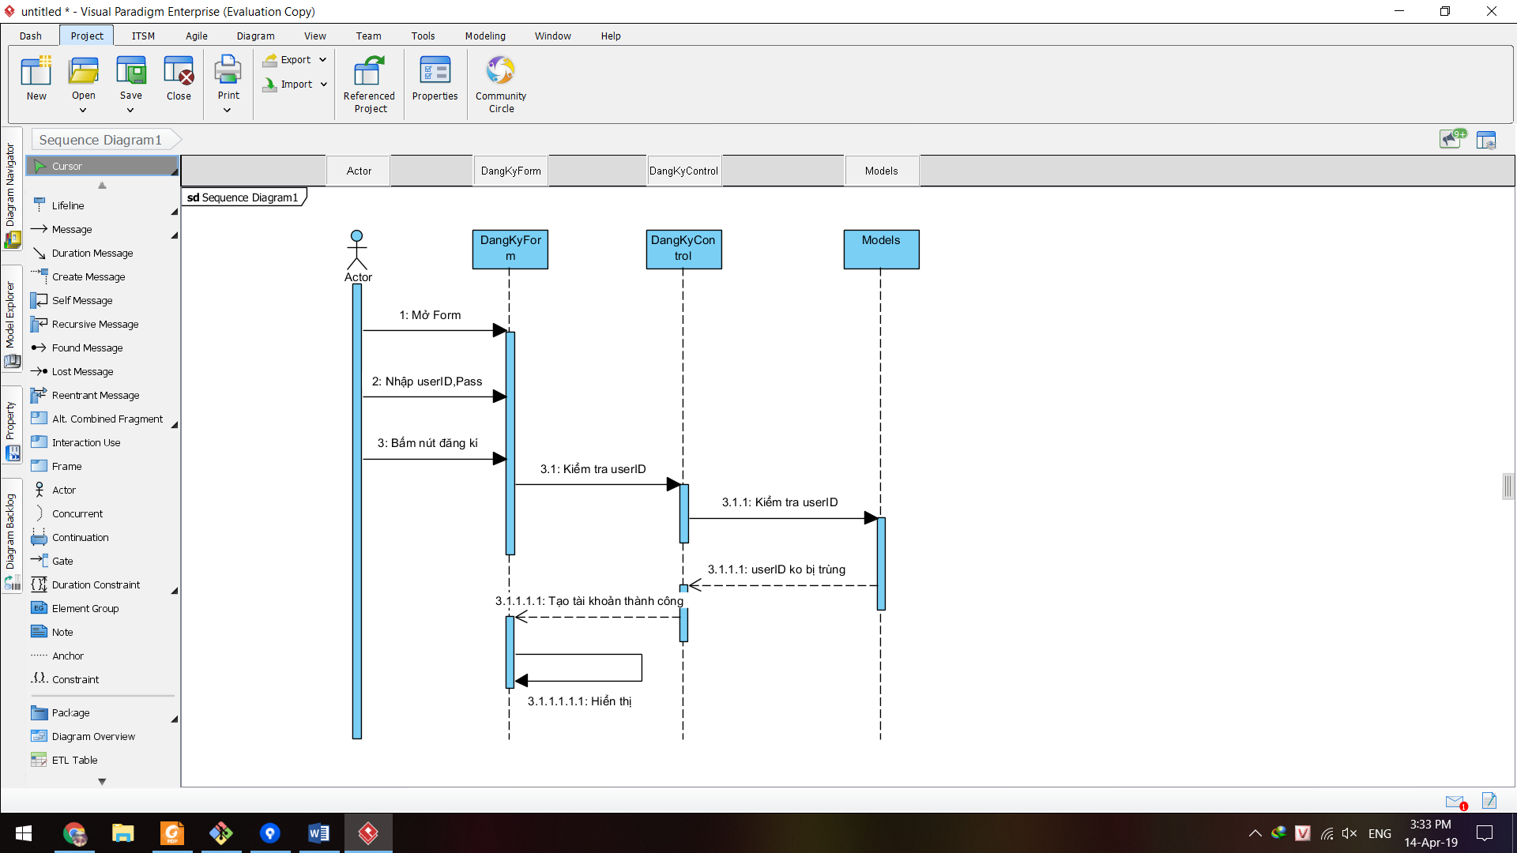

ĐĂNG KÝ

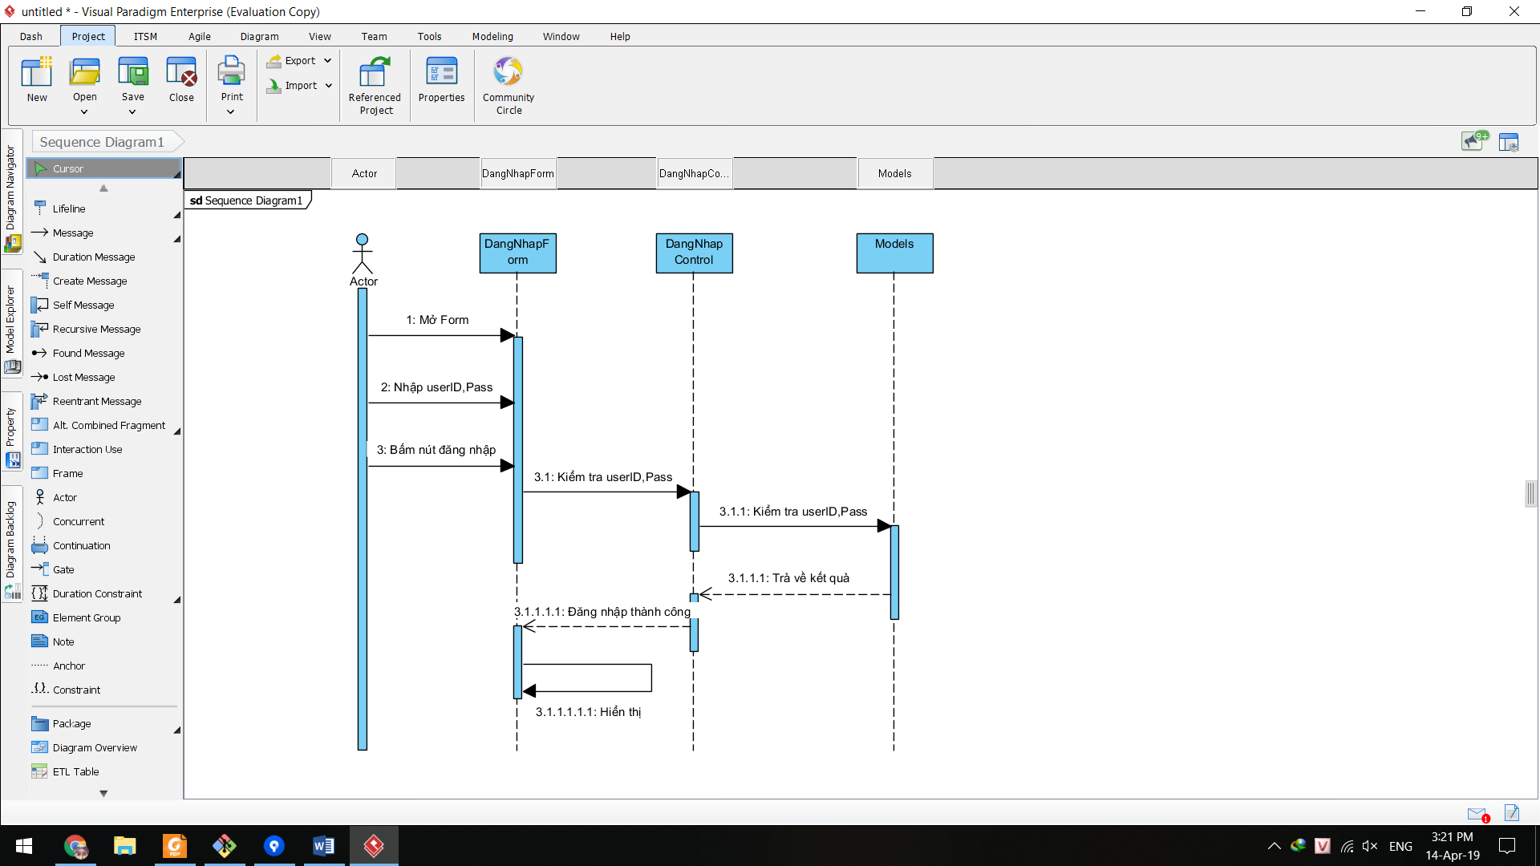

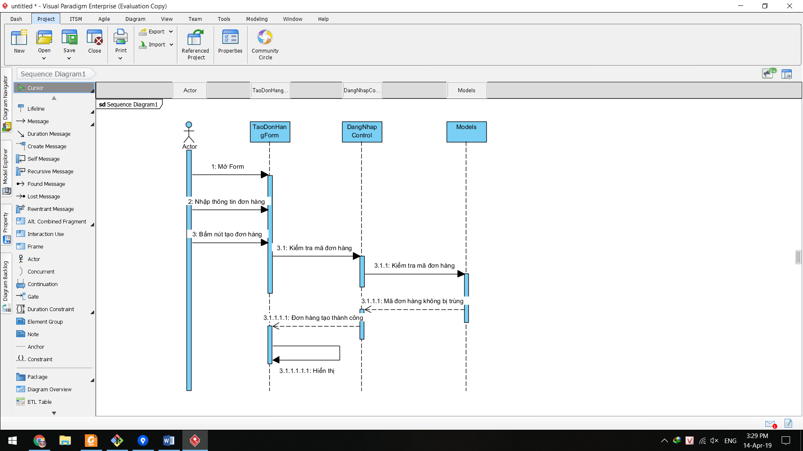 ĐĂNG NHẬP

TẠO ĐƠN HÀNG MỚI

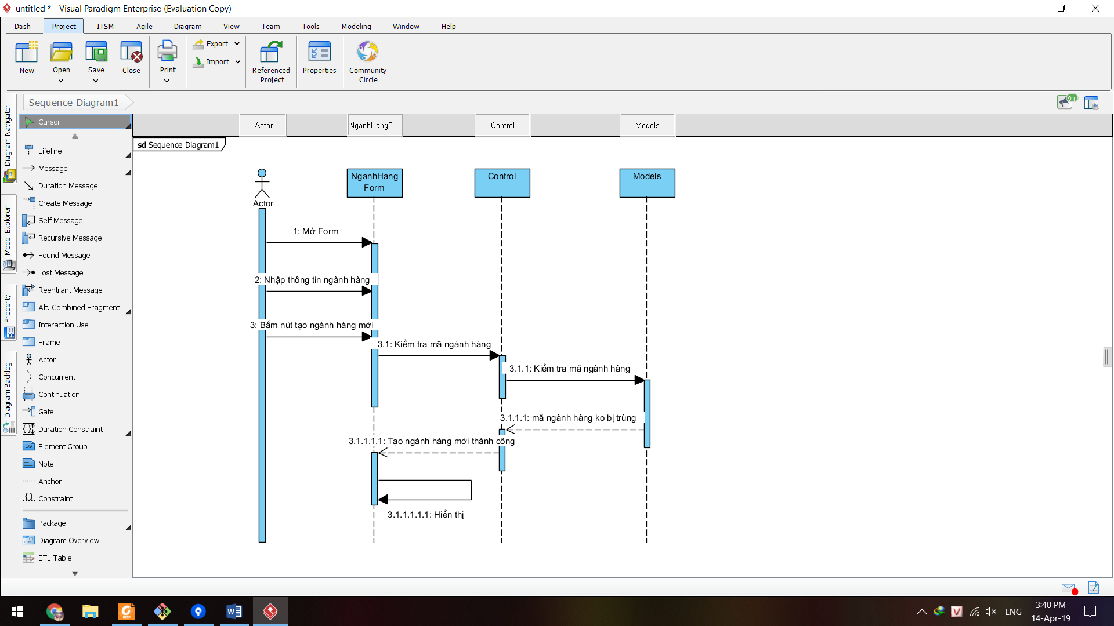

Tạo ngành hàng mới

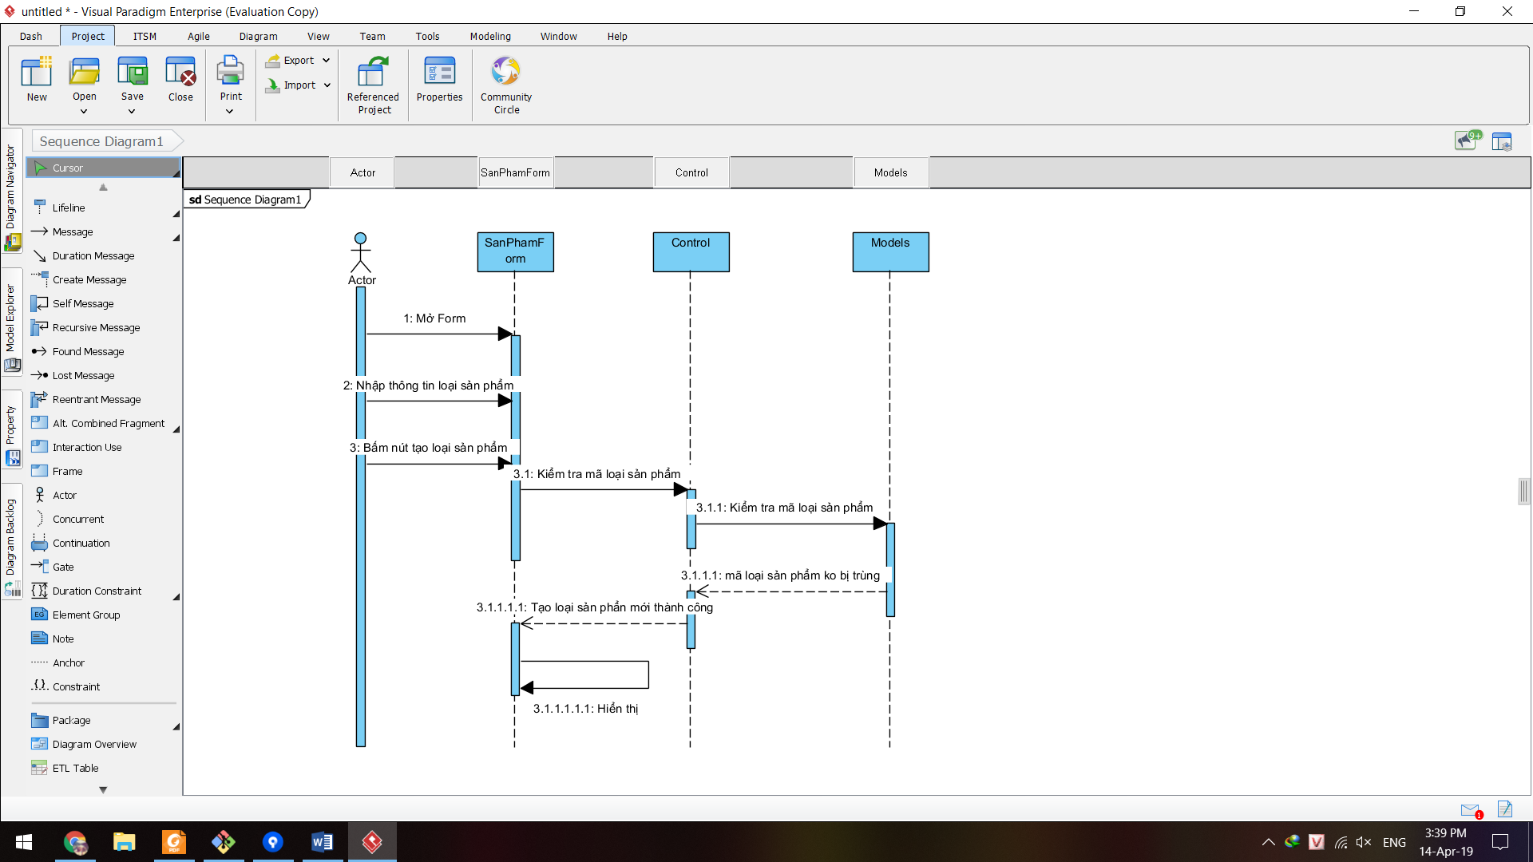

# TẠO LOẠI SẢN PHẨM

Chương IV: TRIỂN KHAI VÀ HIỆN THỰC CHƯƠNG TRÌNH

1. Trang chủ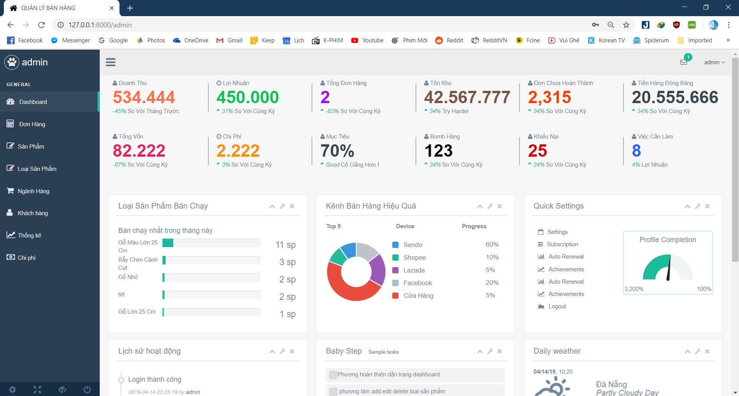

2. Quản lý đơn hàng

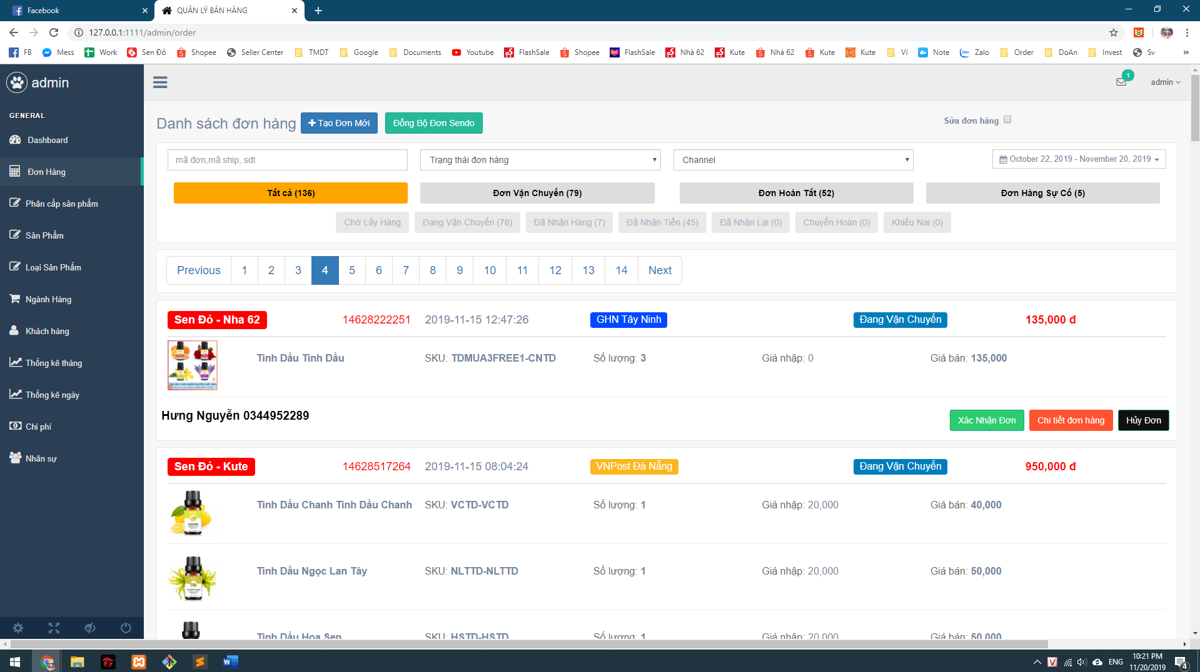

3. Tạo đơn hang ngoài

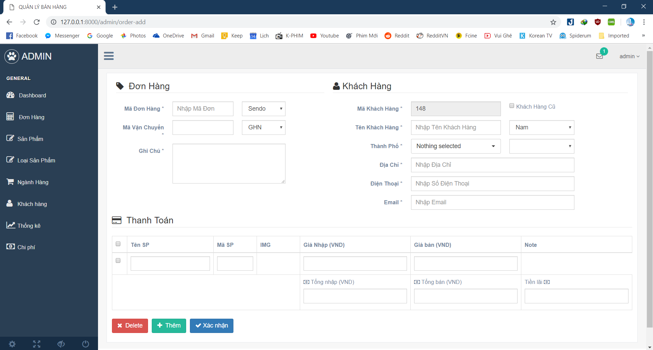

4. Sản phẩm

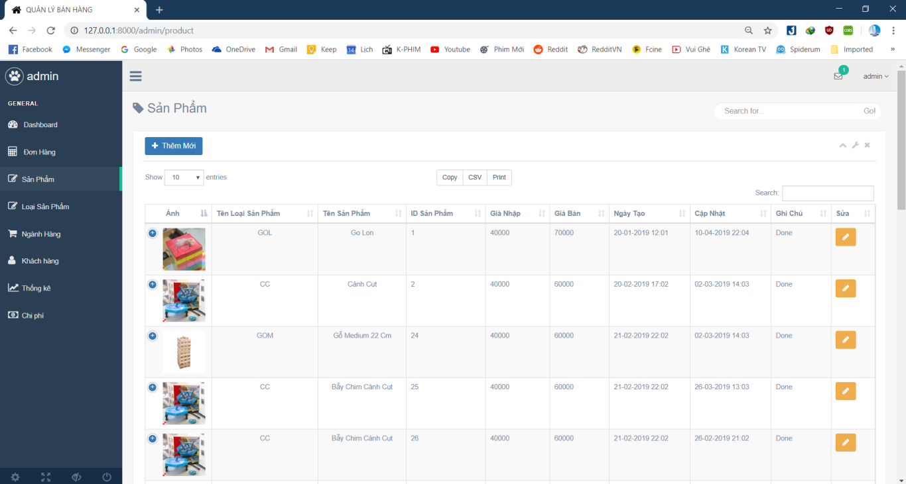

5. Thêm sản phẩm

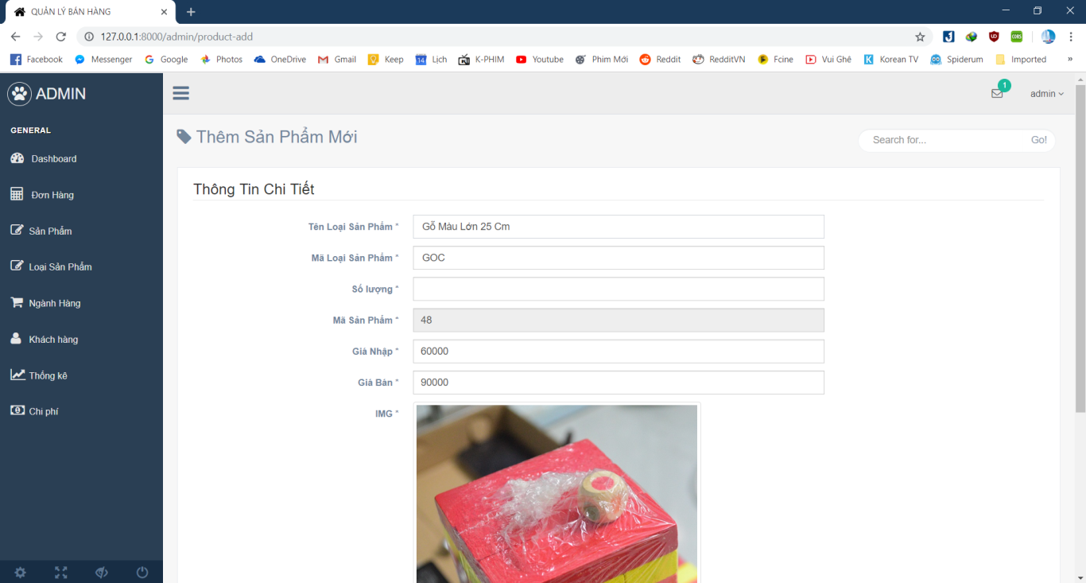

6. Thống kê

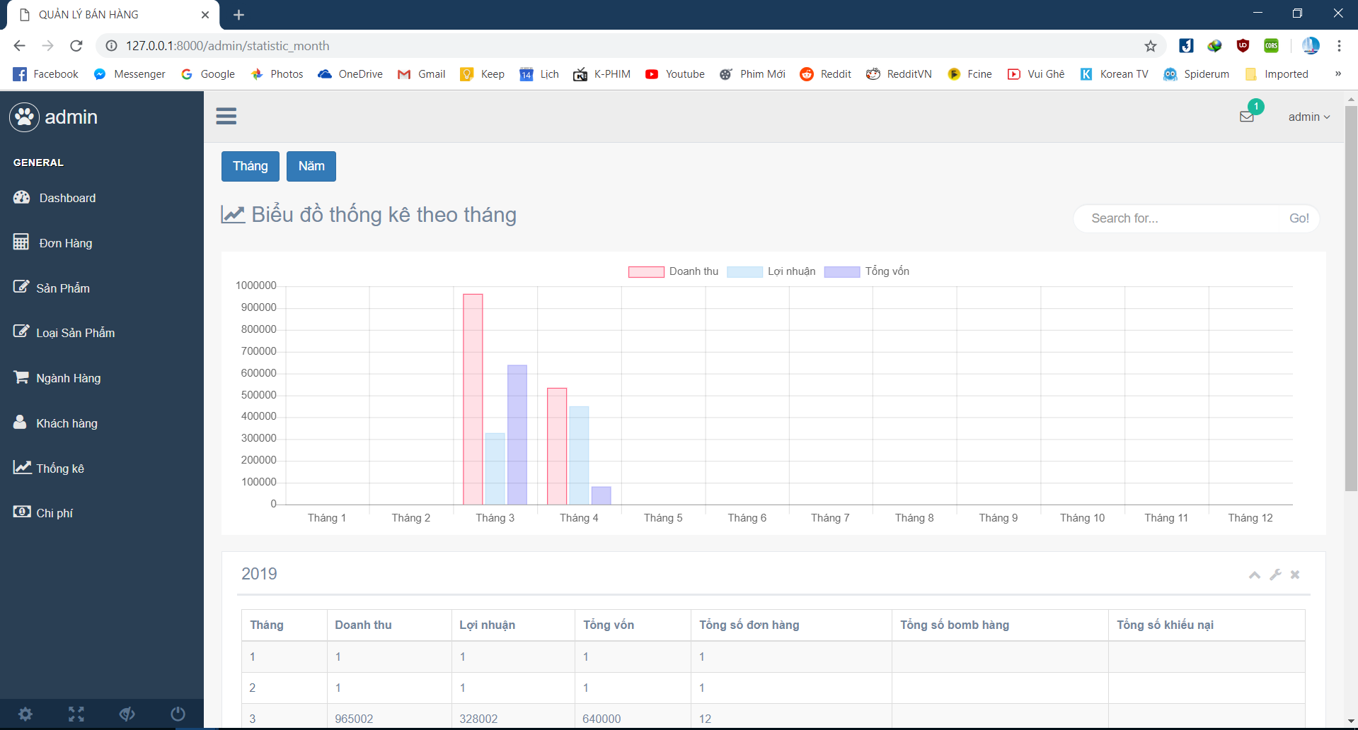

7. Chi tiết thống kê

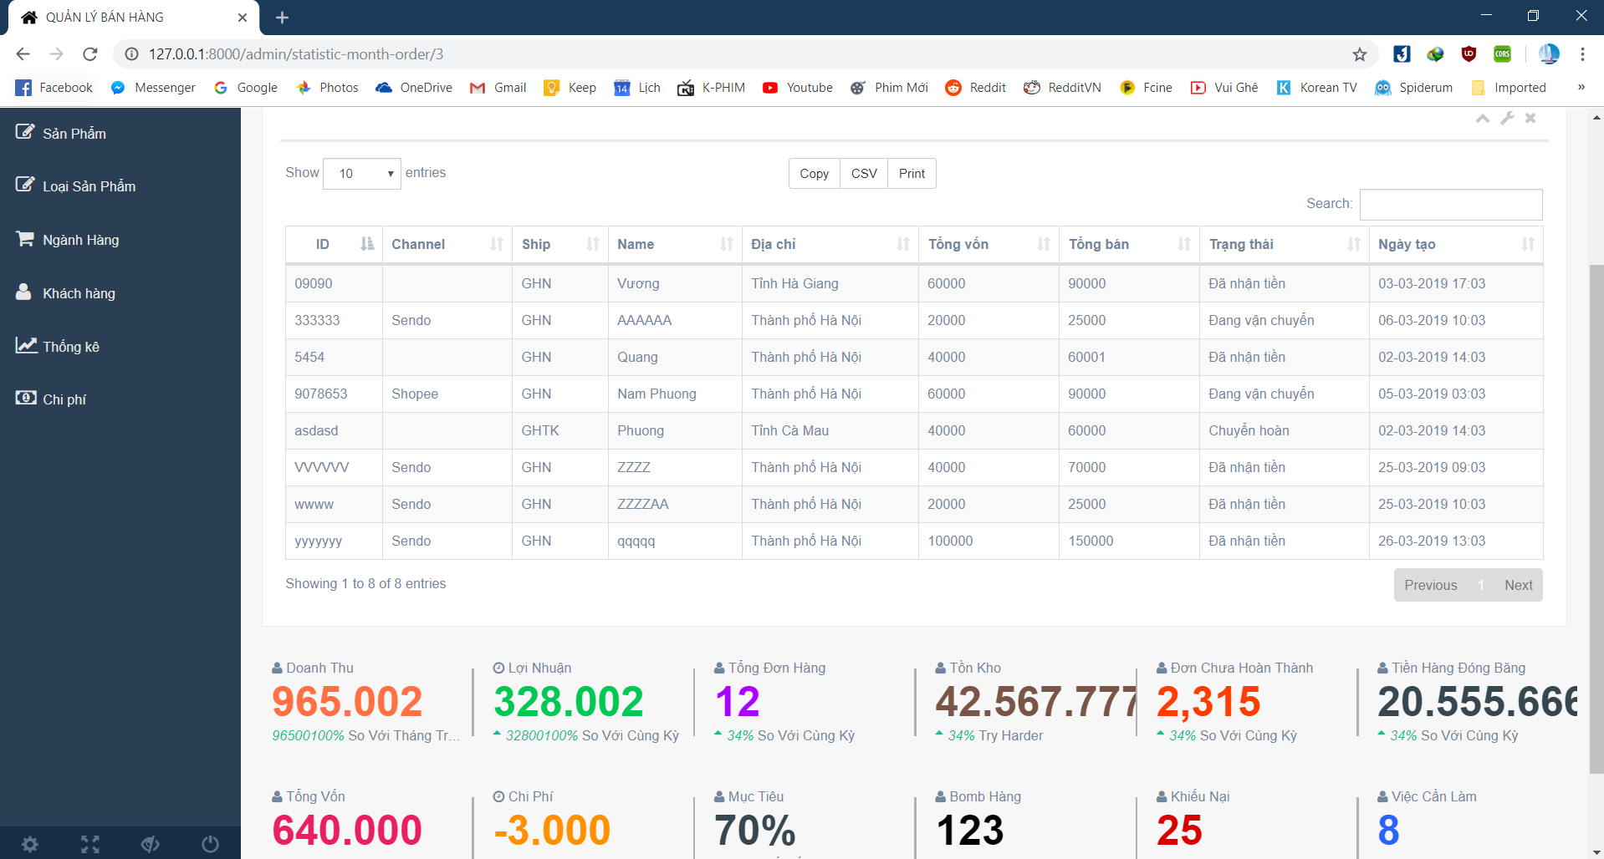

Ý KIẾN CỦA CÁN BỘ HƯỚNG DẪN

*Đà Nẵng, ngày tháng 09 năm 2015*

**Cán bộ hướng dẫn**

Ý KIẾN CỦA HỘI ĐỒNG CHẤM ĐỀ CƯƠNG

*Đà Nẵng, ngày tháng năm 2015*

**Cán bộ duyệt đề cương**